МБОУ «Ижморская средняя общеобразовательная школа №1»

Мир в радуге профессий
(программа профориентационных занятий в 1-4 классах)

Автор-составитель:
Локтева Л.В.,
учитель начальных классов

пгт.Ижморский

Программа
профориентационных занятий в 1-4 классах

пгт.Ижморский

Автор-составитель:
Л.В. Локтева, учитель начальных классов
МБОУ «Ижморской средней
общеобразовательной
школы №1»

Программа предназначена для учащихся 1-4 классов, направлена на развитие познавательных способностей на основе создания максимально разнообразных знаний о мире профессий.
Выполнение программы поможет ребятам разобраться в мире профессий, расширить кругозор, узнать о возможностях приобретения профессии.

Пояснительная записка
Целью работы при подготовке обучающихся к трудовой деятельности является максимально возможное развитие и формирование у них опорных знаний. На достижение этого результата направлены
. Именно в начальной школе воспитываются такие качества личности, как трудолюбие, настойчивость, умение работать в коллективе. уважение к людям труда, сообщаются элементарные знания, формируются трудовые качества, проводится обучение доступным приемам и методам, развивается самостоятельность, прививается интерес к труду[2]. Поскольку труд является одним из основных факторов, способствующих развитию ребенка.
Работа педагогов, направлена не только на формирование у детей необходимых учебных знаний, умений и навыков, но и на подготовку их к самостоятельной жизни и деятельности в естественном социальном окружении.
Профориентационная работа в школе начинается с первых дней пребывания ребенка в школе, и начинается она с небольших заданий, имеющих целью сделать нужное дело для коллектива[1]. Дежурство в классе, в столовой, в зеленом уголке, выполнение обязанностей актива класса и другие аналогичные поручения, добросовестно выполняемые школьниками, послужат приобретению устойчивой привычки трудиться, умения ценить и уважать труд окружающих людей. О множестве профессий школьники практически не имеют информации, так как список профессий обновляется.
Структура профориентационных занятий в начальных классах основывается на возрастных и психофизиологических особенностях детей. Эти особенности не являются одними и теми же для первого и для четвертого классов. Поэтому в профориентационные занятия для обучающихся 1 класса должны включаться игры, связанные с простыми операциями, касающимися темы занятия[1]. В процессе планирования профориентационного занятия для обучающихся 1-4 классов важно учить выделять в профессиях существенные, главные стороны. Конспект занятия для начальных классов включает в себя профориентационные игры и упражнения (приложение). Продолжительность профориентационного занятия 30-40 минут[5].
Профориентационная программа «Мир в радуге профессий» реализуется как на уроках, так и во внеурочной деятельности.
Выполнение программы поможет ребятам разобраться в мире профессий, расширить кругозор, узнать о возможностях приобретения профессии. Занятия помогут детям осознанно адаптироваться в самостоятельной жизни.
Цель курса: развитие познавательных, творческих и трудовых способностей обучающихся на основе создания максимально разнообразных знаний о мире профессий.
Задачи:
- познакомить обучающихся с разнообразием мира профессий;
- формировать конкретно-наглядные представления о существенных сторонах профессии;
- развивать интеллектуальные, творческие, трудовые возможности детей.
Содержание определяется возрастными особенностями младших школьников. В данном курсе игровая мотивация превалирует, перерастает в учебную. Ребенок становится заинтересованным субъектом в развитии своих способностей.
Занятия, проводятся в активной форме: игры, дискуссии, конкурсы, викторины, с элементами творчества и самостоятельного поиска знаний. Это способствует формированию учебно-познавательных мотивов, потребности в творческой деятельности, развитию кругозора обучающихся[5].
Структура занятий:
- Разминка (задания, рассчитанные на проверку сообразительности, быстроты реакции, готовности памяти).
- Знакомство с профессией, которой посвящен урок (коллективное обсуждение):
  - что я знаю об этой профессии;
  - что должны уметь люди, занимающиеся этой профессией;
  - какие изучаемые предметы помогают обрести эту профессию;
  - что нового я узнал об этой профессии от родителей, педагогов, знакомых, из книг, телепередач.
- Выполнение развивающих упражнений в соответствии с рассматриваемой способностью и профессией.
- Рефлексия. Самооценка своих способностей (что получилось, что не получилось и почему.)
Объем программы:
На реализацию курса «Мир в радуге профессий» отводится 4 года по 8 занятий в каждом классе.
Ожидаемые результаты прохождения курса:
- участие в различных видах игровой, изобразительной, творческой деятельности;
- расширение кругозора о мире профессий;
- заинтересованность в развитии своих способностей;
- участие в обсуждении и выражение своего отношения к изучаемой профессии;
- возможность попробовать свои силы в различных областях коллективной трудовой деятельности.

Тематическое планирование.
№ | Мероприятие | Ответственные
 | 1 класс
1 | Экскурсии на школьный огород, цветник,  в мастерские, скотный двор | кл. руководитель
2 | «Как рубашка в поле выросла» беседа
3 | «Труд людей вокруг нас» творческий час | кл.руководитель
4 | «Что умеют делать золотые руки?» (о народных умельцах) беседа с элементами практической деятельности | психолог
5 | «Зачем человек трудится?» беседа | кл.руководитель
6 | «Кто ты будешь такой?» конкурс рисунков | кл.руководитель
7 | Сюжетно-ролевая игра « Парикмахерская» | кл.руководитель
8 | Работа на пришкольном участке:  - сбор семян цветов и правила их хранения;  - уборка цветников, удаление старых растений, листьев.Сбор природного материала, осенних листьев для уроков ручного труда. | кл.руководитель
 | 2 класс
1 | Экскурсии в гараж, знакомство с профессиями людей (гараж школы) | кл. руководитель
2 | «Сельскохозяйственные машины, используемые на полях» конкурс рисунков | кл.руководитель
3 | «У кого мастерок, у кого молоток» беседа с элементами игры | кл.руководитель
4 | «Мир вокруг нас» игровой час | психолог
5 | «Чем пахнут ремесла?» беседа с элементами творческой деятельности | кл. руководитель
6 | «Машины, облегчающие труд человека в быту» экскурсии на кухню, в кабинет СБО, в прачечную | кл. руководитель
7 | Сюжетно - ролевая игра « Магазин» | кл.руководитель
8 | Работа на пришкольном участке:  - сбор семян цветов и правила их хранения;  - уборка цветников, удаление старых растений, листьев.Сбор природного материала, осенних листьев для уроков ручного труда | кл.руководитель
3 класс
1 | Экскурсии на предприятия в селе, знакомство с трудом взрослых. | кл. руководитель
2 | «Машины вокруг нас, их значение в жизни человека» беседа с элементами творческой деятельности | кл. руководитель
3 | «Значение овощных растений в жизни человека» практическая деятельность на пришкольном участке | кл. руководитель
4 | "Все работы хороши – выбирай на вкус" деловая игра | психолог
5 | «Весёлые мастерские» игра-состязание | кл.руководитель
6 | Сюжетно – ролевая игра « Швейная мастерская» | кл.руководитель
7 | «В мире профессий» конкурс рисунков | кл.руководитель
8 | Работа на пришкольном участке:  - сбор семян цветов и правила их хранения;  - уборка цветников, удаление старых растений, листьев.Сбор природного материала, осенних листьев для уроков ручного труда | кл.руководитель
 | 4 класс
1 | Экскурсия на поле, наблюдение за уборкой урожая. | кл. руководитель
2 | Экскурсия в столярную мастерскую. Знакомство с преподавателем и содержанием оборудования мастерской для занятий мальчиков. | кл. руководитель
3 | Экскурсия в мастерскую по обработке тканей. Знакомство с преподавателем и содержанием оборудования мастерской для занятий девочек. | кл. руководитель
4 | «Профессии людей» беседа с элементами игры .(Приложение 2) | кл.руководитель
5 | «Какие профессии ты знаешь?» викторина | кл.руководитель
6 | «Все профессии важны, все профессии нужны!»[ коррекционно-развивающее занятие. (Приложение 1) | психолог
7 | Создание альбома «Мир профессий». | психолог
8 | Работа на пришкольном участке:  - уборка школьного урожая;  - уборка цветников, удаление старых растений, листьев. | кл.руководитель

Приложение 1.

"Все профессии важны, все профессии нужны"

Цель: расширение представлений о различных сферах труда, мире профессий.
Задачи:
- познакомить учащихся с профессиями людей,
- воспитывать уважительное отношение к людям разных профессий;
- показать важность, необходимость и значимость любого труда людей.
Оборудование:
- компьютер с мультимедиапроектором; картинки с изображениями людей разных профессий и опорными словами;
- вид села; карточки разного цвета “Узнай профессию”; звездочки;
- предметы труда представителей разных профессий.
1. Организационный момент.
Учитель:
Здравствуйте, ребята, будущие слесари, плотники, швеи, штукатуры маляры.
Не удивляйтесь, что я вас так называю. Пройдут школьные годы, вы станете взрослыми и построите уютные дома, сошьете красивую и удобную одежду и обувь, испечете самый вкусный в мире торт или построите новый красивый город. Но чтобы кем-то стать в жизни, вам надо, прежде всего, вырасти и выучиться.
2. Ход занятия:
У меня растут года,
Будет мне семнадцать
Где работать мне тогда?
Чем заниматься?(фрагмент мультфильма)
Учитель: Отгадайте загадки:
Учу ребятишек читать и писать,
Природу любить, пожилых уважать.
Кто это, дети?
Дети: Учитель.
Учитель: Правильно, это учитель.
На экране появляется изображение учителя и слова: труда, русский язык, история.
- Какие еще предметы ведут учителя в школе?
Дети: Математику, физкультуру, рисование,…
Учитель: У меня есть друзья. Угадайте, кто они?
Он в дни болезней всех полезней,
И лечит нас от всех болезней.
Дети: Врач.
Появляется изображение врача и слова: педиатр (детский врач), стоматолог (зубной врач), окулист (глазной врач), хирург, терапевт.
Учитель. Кто работает врачом в нашей школе?
Ответы детей.
Учитель: Кладет кирпич за кирпичом,
Растет этаж за этажом.
И с каждым часом, с каждым днем
Все выше, выше новый дом.
Дети: Строитель.
Появляется изображение строителя и слова: каменщик, маляр, штукатур, плотник, столяр, крановщик.
Учитель: Дети, вы догадались, о ком мы сегодня будем говорить на уроке?
Дети: О людях разных профессий.
Учитель: Прочитайте тему нашего урока.
На экране появляется запись: “Все профессии нужны, все профессии важны”.
-А вы согласны с этим высказыванием?
Ученик 1. Нет, есть самая важная профессия – врач.
Ученик 2. Нет, учитель важнее!
Ученик 3. А я не согласен.
Учитель. Почему?
Ученик 3. Нам необходимы и врач, и учитель, и многие другие специалисты.
Учитель: Давайте попробуем сегодня проверить правильность этого высказывания.
Учитель. В каждой профессии есть свои предметы труда, важные и необходимые.
По предметам можно догадаться, о какой профессии идет речь.
Игра “Узнай профессию”.
На каждой парте лежит карточка, где зашифровано название профессии.
Учитель: Переверните карточки, по опорным словам отгадайте профессию, напишите это слово в центр и поднимайте карточку.
Карточка 1.
Ферма, коровы, ведро, молоко.
Карточка 2.
Расческа, ножницы, зеркало, лак для волос.
Карточка 3.
Весы, деньги, касса, товары.
Карточка 4.
Трактор, плуг, рычаг.
Карточка 5.
Поле, пшеница, зерно, комбайн.
Карточка 6.
Провода, столбы, выключатель.
Карточка 7.
Иголки, нитки ,ткань.
Карточка 8.
Книги, полки, выставка книг.
Карточка 9.
Ведро, швабра, тряпка
(Самостоятельная работа детей).
- Проверяем: вы называете сначала опорные слова, а затем профессию.
Если вы согласны с ответом, хлопните в ладоши.
А теперь проверим правильность написания профессий.
На экране появляются изображения профессий и слова: доярка, парикмахер, продавец, доярка, тракторист, электрик, библиотекарь, комбайнер, швея, уборщица.
- Как вы думаете, чем важны эти профессии?
Дети отвечают.
Учитель: Мы можем сделать вывод: все профессии нужны, все профессии важны.
Игра “Моя профессия – самая важная”.
- А сейчас предлагаю выбрать необходимые предметы труда для представителей разных профессий. Сейчас я буду читать стихотворение ДжанниРодари “Чем пахнут ремесла” и выберу трех человек, по одному с каждого ряда.
Учитель читает стихотворение, как считалку.
1-й ряд.
У каждого дела
Запах особый.
В булочной пахнет
Тестом и сдобой.
2-й ряд.
Пахнет кондитер
Орехом мускатным,
Доктор в халате –
Лекарством приятным.
3-й ряд.
Рыбой и морем
Пахнет рыбак.
Только безделье
Не пахнет никак.
На парте: молоток, гвозди, ножницы, газеты, журнал, письма, машинка, иголка, нитки, сумка.
Выбранные дети выходят к доске и выступают в роли швеи, столяра, почтальона.
- Перед вами предметы, относящиеся к разным профессиям. Выберите вещи, необходимые для вас. А мы проследим, правильно ли вы выбираете себе предметы.
Дети выбирают предметы.
- Назовите сначала профессию, а потом предметы труда, которые вы выбрали.
Дети отвечают.
- А теперь докажите одноклассникам, что именно ваша профессия самая важная. А вы, ребята, слушайте внимательно и дополняйте ответ.
Дети приводят доказательства:
Ученик – почтальон. Профессия почтальона – самая важная, так как эти люди приносят нам газеты и журналы, бабушкам и дедушкам приносят пенсии.
Ученик – столяра. Профессия столяра – самая важная, так как эти люди делают мебель, строят дома, следят за сохранностью мебели.
Ученик – швея. Профессия швеи – самая важная, так как эти люди стараются, чтобы все ходили в красивой одежде.
- Спасибо, ваши ответы очень убедительны. Дети, встречали ли вы представителей этих профессий в нашем селе?
Дети отвечают.
Физкультминутка:
А теперь давайте отдохнем и поиграем в “Угадай профессию”.
Желающим я раздам карточки с указанной там профессией. Показывать содержимое карточки одноклассникам нельзя.
Задание: необходимо изобразить профессию, указанную в карточке при помощи жестов и мимики, без слов. Учащиеся должны угадать, какую профессию им демонстрируют.
Прилагаемый список профессий: плотник, штукатур, доярка, швея, врач, художник и т.д.
Учитель:– А сейчас проверим себя. У вас на столе листок с текстом. Возьмите его и соедините стрелочкой название профессии и место работы человека.
Завод  Детский сад  Столовая  Автобус  Магазин  Школа  Поле | Шофер  Рабочий  Воспитатель  Продавец  Повар  Комбайнер  Учитель
- Внимание – на экран! Сверьте свои ответы. Если у вас есть ошибки, то исправьте их.
- Назовите знакомых вам людей, кто работает по этим профессиям.
Ответы детей.
Учитель:
Играя, мы освежили свою память и вспомнили множество разнообразных профессий и специальностей. В настоящее время очень востребованы люди рабочих профессий.
И даже если вы мечтаете стать летчиками, космонавтами, докторами, учителями, в силу своих способностей вы не сможете получить эти профессии, но вам доступны профессии плотника, слесаря, швеи, каменщик, штукатур, маляр.
Итог занятия:
- На свете много разных профессий, каждая необходима и важна. В будущем я желаю вам выбрать себе профессию по душе. У вас на партах лежат звездочки. Кем вы мечтаете стать в будущем? Напишите название этой профессии на ваших звездочках с одной стороны, а с другой – свою фамилию и имя. Это ваша мечта. Мы сохраним звезды до 9-го класса. Наверное, вам будет очень интересно узнать, исполнится ли ваше желание.
- А сейчас прикрепите свои звездочки возле фотографии с видом нашего села. Вы прикрепили здесь звездочки потому, что именно вы – наше будущее, надежда и опора села.
Много здесь профессий разных,
Выбрать что – не знаешь сразу.
В жизни много пригодится –
Стоит только научиться.(Слайд)

Приложение 2
«Профессии людей».
Цель: формирование представлений о профессиях людей.
Задачи:
- раскрыть понятие профессия, специальность;
- развивать мышление, речь;
- воспитывать трудолюбие, уважение к людям различных профессий.
Наглядность: картинки с изображением людей различных профессий.
  - Организационный момент.
Чтение отрывка сказки Е. Пермяка «Азбука нашей жизни».
«Задумался как-то в древние времена старый медведь о жизни. Задумался и спросил медведицу:
– Скажи мне, чем жизнь жива?
А та наелась свежей малины, лежит себе в кустах, на солнышке греется и ухом не ведет. Дремлет.
Тогда медведь громче рявкнул:
– Не притворяйся глухой! Отвечай.
Зевнула медведица, повернулась на другой бок и пробормотала сквозь сон:
Едой жизнь держится.
Услыхала это лиса и говорит:
Сущая правда. Жизнь едой держится, питанием. Курятинкой, зайчатинкой… у кого какой вкус, тот тем и питается. Заяц кору гложет, белка шишки шелушит…
Ха! – перебил лису пробегавший мимо волк – Не одной едой жизнь держится. Попробуй поживи без логова.
Или без норы – добавил крот.
Дятел подтвердил:
Без жилья и сытая тварь гибнет.
Посветлело в голове у медведя. Понял он, что без еды и жилья плохо всякому зверю, но все же решил людей спросить.
У него знакомый мужик был. Рассказал медведь мужику то, о чем ему звери рассказали и спросил: так ли это.
Так, – ответил мужик, – только человеку этого мало.
А что еще надо?
А ты сам, Потапыч, смекни.
Говорит так и на шубу показывает.
Понял медведь и сам себе ответил:
У меня шуба готовая. На мне растет, а у тебя такой нет.
Только шубы мало человеку. Рубаха, зипун и прочая одежда тоже нужны. А разутым человеку как быть? Хоть лапти, да надо сплести.
Это фрагмент сказки Е. Пермяка «Азбука нашей жизни». Какой вывод вы можете сделать из прочитанного?
(Ответы детей)
Из прочитанного мы выделили три важных для жизни условия:
Первая потребность человека– этопитание. А что значит питание? Под этим словом мы подразумеваем все то, что мы едим. И хлеб, и мясо, и молоко, и овощи, и масло, и рыбу и т.д. Но перечислить – дело нетрудное. Труднее представить, как эти продукты приходят к нам на стол. Но на это тоже довольно легко ответить.Хлеб растет в поле. Молоко дает корова. Из молока делают сметану, масло творог. Яблоки вырастают на яблонях. Из сахарной свеклы вырабатывается сахар, а из семян подсолнуха жмут подсолнечное масло. Все ясно и просто. Не просто это все вырастить, добыть и превратить в продукты питания. Куда ты не посмотри, что ты ни возьми – все обязано труду человека.
Вторая главная потребность человека – одежда. Мы носим ее и все, не задумываясь, какими трудами все это добыто. Чтобы обеспечить себя одеждой, человек должен вырастить волокно (это хлопок, лен, шерсть). Из волокна нужно спрясть нитки, из ниток соткать ткань, холст, ситец, сукно, драп, а затем сшить рубашку, кофту или пальто. Вам известно, что шкура овцы или лисы становится шубой, шапкой, воротником. Поле и лес одевали нас с незапамятных времен, а теперь это делают богатейшие дары нашей земли: уголь, нефть, газ. Волшебница химия превращает их в одежду…. Можно не называть башмаки, сапоги, туфли, галоши валенки, если бы их производством не занимались сотни предприятий. Если каждый из наших граждан будет вынашивать ежегодно по одной паре обуви, то в год потребуется очень много пар. А разве нам достаточно одной пары обуви? Сколько рук, сколько заводов должны работать, чтобы обуть наши ноги.
Третья главная потребность человека – жилье.
Дом наших дней сложное сооружение. Чтобы обеспечить хорошим благоустроенным жильем каждого человека, государству приходится отдавать много средств. Но дом сам по себе, даже благоустроенный, непригоден для жилья, если в нем нет мебели, необходимой домашней утвари. Как много предметов в вашем доме. Все они необходимы человеку вместе с жильем. Но строя новый квартал, строители заботятся о новых магазинах, новых школах, детских сада, о благоустройстве улиц, озеленении их, освещении, прокладке дорог.
Но как бы вы себя чувствовали в теплой, просторной, светлой квартире, где вдоволь питания, достаточно одежды, но нет ничего для души. Как бы вы, сытые, обутые, одетые, могли жить без книг, музыки, кино, образования? Если вы любите читать, как назовем эту потребность? Если вам хочется что-то изобретать, усовершенствовать что-то, слушать музыку, играть на баяне… все это есть духовные потребности. Но можно ли осуществить любое из этих желаний, если нет еды, одежды, жилища?
Вывод: без материальных возможностей затруднительны все остальные возможности духовного развития людей.
А кто помогает нам удовлетворять наши духовные и материальные потребности? (Люди самых различных профессий).
Сегодня мы и поговорим о профессиях людей.
– Что такое профессия? Обратимся к словарю.
«ПРОФЕССИЯ – основной род занятий, трудовой деятельности»
Сколько профессий на Земле? Какие знаете? (Дети называют разные профессии)
Профессий на земле великое множество. Но мы затронем лишь некоторые.
Игра «Угадай, кто…»
Люди каких профессий могут произносить фразу:
- «Местное время 9 часов» (диктор)
- «Открой рот и скажи: А-а-…» (врач)
- «Ты опять не убрал игрушки» (воспитатель)
Игра «Все работы хороши»Несколько детей получают картинки с изображением людей различных профессий. Определить человек, какой профессии изображен на картинке и изобразить пантомимой. Все остальные ученики должны догадаться, о какой профессии идет речь.
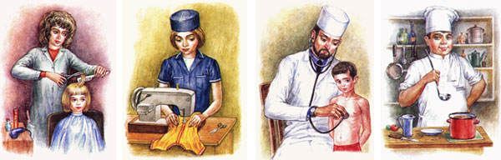

Посмотрите на следующие картинки. Представителей, каких профессий вы видите? Что об этих профессиях вы можете рассказать?
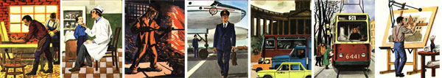
(Учащиеся легко определяют летчика, врача, водителя. Трудности возникают с определением металлурга, инженера, плотника. На уроке можно использовать рассказы Г.П.Шалаевой о профессиях):

ЛЕТЧИК
Летчик – очень смелая профессия. Есть летчики, которые летают на пассажирских самолетах, есть те, которые летают на грузовых. А есть летчики, которые управляют маленькими самолетами: тушат пожары, рассыпают удобрения, доставляют полярникам еду и письма. Летчик должен поднять самолет вверх в воздух и в конце полета плавно посадить его на землю. Управлять такой махиной ему помогают приборы. Они показывают, с какой скоростью летит самолет, какая погода за бортом, они же предупреждают летчика о неполадках. В кабине с летчиком штурман, механик, стюардесса, а на земле – авиадиспетчер.
ВРАЧ
Врач очень трудная и древняя профессия. Врач должен много знать о строении человеческого тела и работе его внутренних органов, уметь разбираться в симптомах (признаках болезни), а ведь болезней на свете очень много. Конечно, сейчас у врачей есть помощники – специальные приборы, например, рентген (его изобрели физики). Он нужен врачам, чтобы ставить диагноз. Приборы эти очень сложные, и врач должен уметь с ними обращаться. А главное, настоящий врач должен быть добрым, жалеть своих больных пациентов и очень-очень стараться помогать им выздороветь.
МЕТАЛЛУРГ
Ещё в древности люди делали из металла разные вещи: оружие, посуду, украшения, а в наши дни без железа просто не обойтись. Делают его из железной руды, которую расплавляют в огромных печах. Полученный металл металлурги разливают в специальные формы, в которых он застывает. Получаются слитки в виде больших кирпичей. Из них делают металлические изделия. Детали самолетов, поездов, машин и даже крючки, на которые мы вешаем одежду, ? всё сделано из металла, который выплавляет металлург[4].
ИНЖЕНЕР
Очень нужная профессия и в городе, и на селе. Инженеры помогают ученым, врачам, шахтёрам, создавая новые аппараты, двигатели, насосы, станки и другую полезную технику. Инженеры знают о технике все: чем она болеет, чем ее лечить. Инженеры работают совместно с изобретателями. Изобретатель изобрел и нарисовал на бумаге, а инженер должен по этому рисунку все рассчитать и сделать чертеж. По этим чертежам рабочие соберут нужную машину по деталям. Испытатели эту машину испытают и доложат инженеру, что в ней хорошо, а что плохо, и он эти недостатки устранит.
ВОДИТЕЛЬ
Водитель управляет легковыми и грузовыми автомобилями и автобусами, при работе на автобусах контролирует соблюдение пассажирами правил выхода и посадки, устраняет неполадки, возникшие в пути. Профессия водителя очень интересная. Но простая она только на первый взгляд. Во-первых, водитель должен знать хорошо правила дорожного движения, чтобы их не нарушать и не пропускать дорожных знаков. Во-вторых, он должен знать устройство машины, чтобы уметь починить ее: ведь если его верный конь сломается где-нибудь в пути, то шоферу придется чинить его самому, не рассчитывая на машину технической помощи. Кроме того, шофер должен знать марки всех машин, а их ведь огромное количество: и «Жигули», и «Волга», и «Мерседес», и «БМВ».
ПЛОТНИК
Многие считают, что плотник – это то же, что и столяр, однако не стоит путать эти две разные профессии. Единственное, что их объединяет, так это то, что они работают с деревом. Столяр изготавливает мебель и другие изделия из деревянных досок и других материалов, а также украшает их резьбой по дереву. А откуда он берет все эти материалы – деревянные доски, панели и т.д.? Все эти вещи изготавливает плотник. Материалом для них служит в основном древесина хвойных пород, из которой, после ее обработки, плотник делает брёвна, брусья, доски, пластины, фанерные листы, деревянные плиты и другие стандартные деревянные конструкции, из которых потом столяр и будет мастерить различные изделия, например, мебель.
Обработкой древесины тоже занимается плотник, при чём он может работать при помощи плотницких инструментов или пользоваться специальными машинами – всё зависит от масштаба стройки. Для строительства крупных объектов обработка древесины осуществляется на деревообрабатывающих машинах, а при малом объёме работ плотник всё делает сам. Основными его инструментами являются пила, топор, рубанок, долото и другие.
Обработав древесину, плотник приступает к изготовлению из нее различных изделий и деталей – строительных материалов. Он также ведёт работы по установке разных деревянных конструкций. Устройство свай, закладка деревянных фундаментов, возведение деревянных стен и перегородок, полов и крыш – всё это входит в его работу.
Чтобы стать плотником, нужно получить специальное образование, знать геометрию, математику, физику, химию и быть ответственным человеком: ведь от качества работы плотника зависит устойчивость и срок службы здания, а следовательно, жизнь многих людей[4].
Работа в группах
Дети получают картинки. Определить профессию по картинке и перечислить, какими качествами должны обладать люди названных профессий?
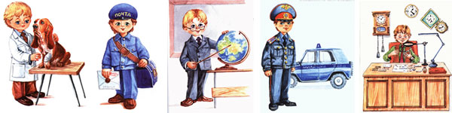
Ветеринар: должен быть добрым, любить животных, быть ответственным, вежливым, трудолюбивым, знать, как и чем лечить животных, уметь правильно поставить диагноз.…
Почтальон: внимательным, ответственным, добрым, трудолюбивым…
Учитель: добрым, любить детей, быть, заботливым, умным, трудолюбивым, вежливым, неравнодушным, знать свой предмет…
Часовщик: трудолюбивым, старательным, вежливым, внимательным…
Полицейский: смелым, решительным, мужественным, ответственным, добрым, честным
Подведение итогов
– Итак, в каждой профессии важны такие качества, как знания, умения, ответственность, трудолюбие, честность и другие. Эти качества всегда ценятся в обществе.
– Как вы думаете, какого человека называют мастером? А слышали такое выражение «Мастер своего дела.»? Как вы понимаете это выражение?
–О каких профессиях узнали?
Домашнее задание
Выяснить у родителей, имеют ли они работу, о которой мечтали в детстве?
Рассказать о профессии родителей, воспитателей, учителей.

Приложение 3

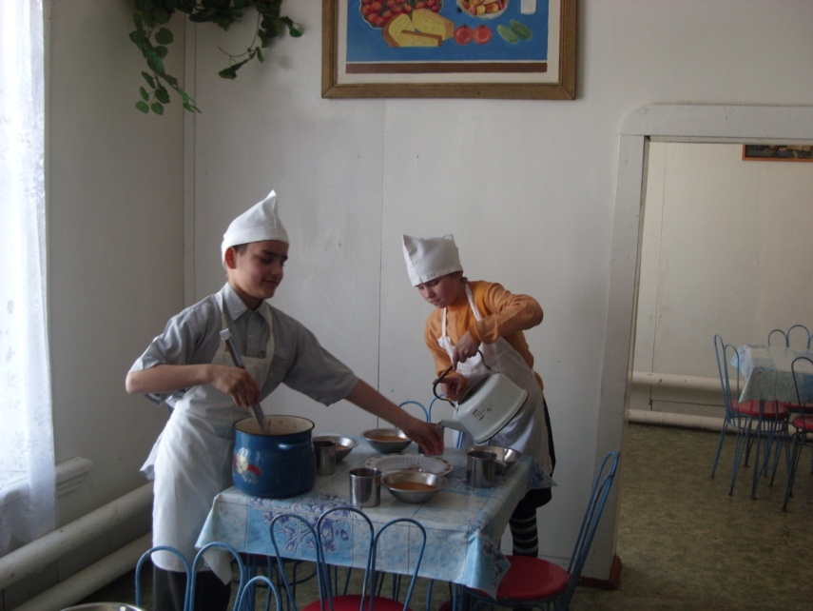

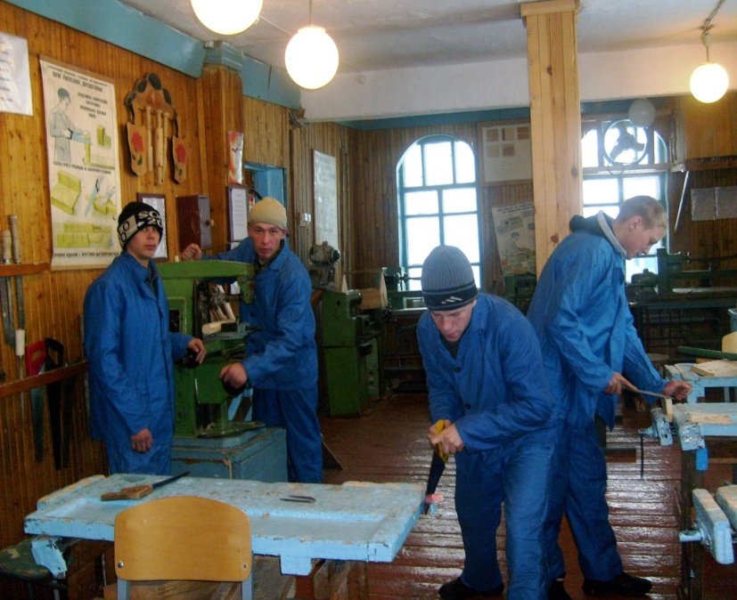
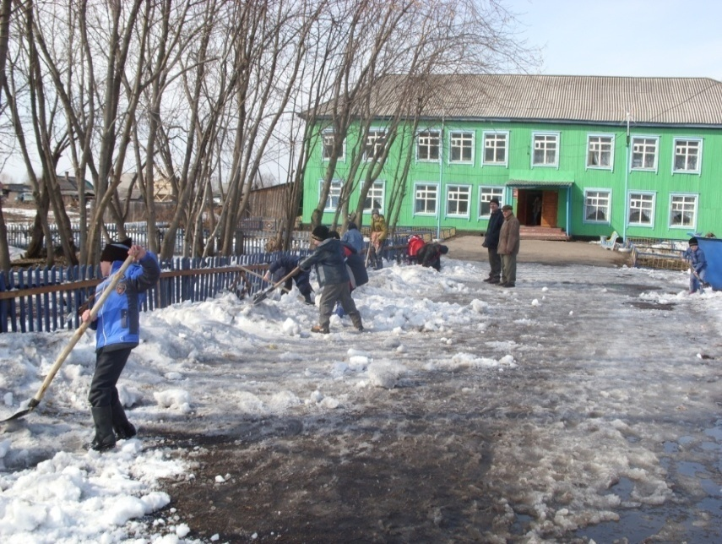

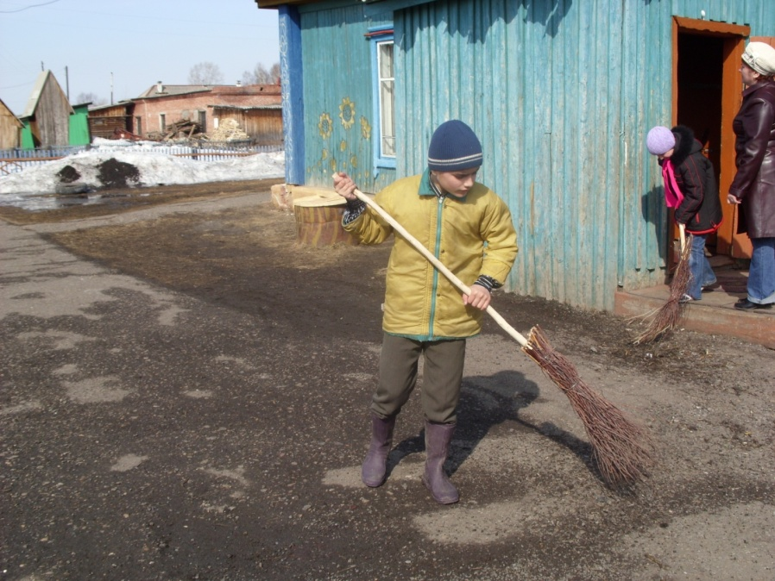

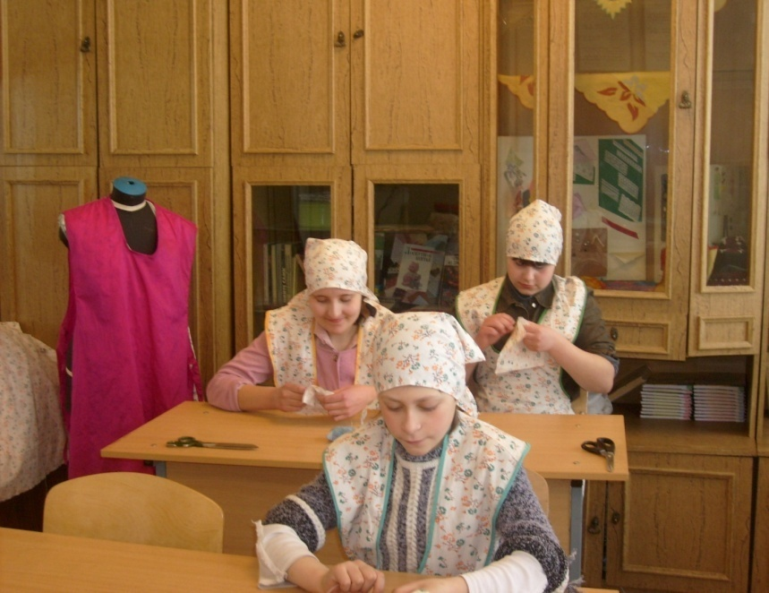

Приложение 4

Приложение 4
Загадки- обманки.
Чёрный весь, как будто грач,
С нашей крыши лезет ...(Не врач, а трубочист.)

Булки нам и калачи
Каждый день пекут ...(Не врачи, а пекари.)

Варит кашу и бульон
Добрый, толстый ...(Не почтальон, а повар.)

На заводах по три смены
У станков стоят ...(Не спортсмены, а рабочие.)

Говорят про звуки парные
В школе нам с тобой ...(Не пожарные, а учителя.)

Посадил уж сотни роз
В городском саду ...(Не матрос, а садовник, цветовод.)

Дрессирует львов, собак
Храбрый, смелый наш ...(Не рыбак, а укротитель.)

К первоклашкам входит в класс
Лишь бесстрашный ...(Не водолаз, а учитель.)

Кто пасёт коров, овец?
Ну, конечно, ...(Не продавец, а пастух.)

Подметает чисто двор
В шесть утра, конечно, ...(Не вор, а дворник.)

Складки, карманы и ровненький кант -
Платье красивое сшил ...(Не музыкант, а портной.)

Под куполом цирка в опасный полёт
Отправится смелый и сильный ...(Не пилот, а воздушный гимнаст.)

Высадить новые саженцы в ельник
Снова отправится утром наш ...(Не мельник, а лесник.)

В ресторане блюдо из дичи
Приготовит умело ...(Не лесничий, а повар.)

Лекарства нам в аптеке
Продаст ...(Не библиотекарь, а фармацевт.)

Стены выкрасила ярко
В нашей комнате …(Не доярка, а маляр.)

Приложение5
Загадки.
Поёт рожок, поёт рожок!
Мы гоним стадо на лужок.
Пасём коров мы целый день,
Лишь станет жарко – гоним в тень.(Пастухи.)

Кто пасёт овец и коз
Там, где луг травой зарос?(Пастух.)

Упрятав чёлку под фуражку,
Веду я с папой в поле вспашку.
Я горд работой на земле,
От пота вымокла рубашка.
Зато ладони – на руле.(Тракторист.)

Из кирпича мы строим дом,
Чтоб смеялось солнце в нём.
Чтобы выше, чтобы шире
Были комнаты в квартире.(Каменщики.)

Средь облаков, на высоте,
Мы дружно строим новый дом,
Чтобы в тепле и красоте
Счастливо жили люди в нём.(Строители.)

На работе день-деньской
Он командует рукой.
Поднимает та рука
Сто пудов под облака.(Крановщик.)

По морскому ходит дну,
Беспокоя глубину.
Он под илом всё отыщет,
Корабля заварит днище,
Если течь, стряслась беда —
Не помеха и вода.(Водолаз.)

У этой волшебницы,
Этой художницы,
Не кисти и краски,
А гребень и ножницы.
Она обладает
Таинственной силой:
К кому прикоснётся,
Тот станет красивый.(Парикмахер.)

Летают пальцы птицами –
Поток струится ситцевый.
Летают пальцы пчёлками –
Поток струится шёлковый.(Ткачиха.)

Ставят ловких две руки
Каблуки на башмаки,
И набойки на каблук —
Тоже дело этих рук.(Сапожник.)

На станке детали точит
Этот кадровый рабочий.
Без его умелых рук
Не собрать ни танк, ни плуг.(Токарь.)

Сейчас, дружок, вопрос такой:
Скажи, как называют
Рабочего, что под землёй
Нам уголь добывает. (Шахтёр.)

Встанем мы, когда вы спите,
И муку просеем в сите,
Докрасна натопим печь,
Чтобы хлеб к утру испечь.(Пекари.)

Весёлая работа,
Завидно от души!
Свисти, когда охота,
Да палочкой маши!(Инспектор ГИБДД.)

По вагону он пройдёт –
Безбилетников найдёт.
В цехе друг его сидит –
Он за качеством следит.(Контролёр.)

Её давно бурёнки знают,
Всегда мычанием встречают
И за её нелёгкий труд
Всё молоко ей отдают.(Доярка.)

Приложение 6

Вставьте пропущенную профессию в русские пословицы
■ Не молот железо куёт, а … (кузнец), что молотом бьёт.
■ Без топора не … (плотник), без иглы не … (портной).
■ Нынче в поле … (тракторист), завтра в армии … (танкист.)
■ Шить не будешь - … (портным) не станешь.
■ И … (швец), и … (жнец), и на дуде игрец.
■ Добрый … (портной) с запасом шьёт.
■ Длинная нитка – ленивая … (швея).
■ Какова … (пряха), такова на ней и рубаха.
■ На хорошего … (охотника) и зверь бежит.
■ Умелый … (охотник) зря стрелу не выпустит.
■ У … (мельника) – хлеб, у … (охотника) – мясо.
■ … (Рыбака) кормит сеть.
■ Сперва сам поучись, потом в … (учителя) становись.
■ У … (врача) лечись, а у умного учись.
■ Не котёл варит, а … (повар).
■ У семи … (нянек) дитя без глазу.
■ Плохому … (танцору) и сапоги мешают.
■ У хорошей … (доярки) корова маслом доится.
■ Хорош … (садовник), хорош и крыжовник.
■ Автомат да лопата – друзья … (солдата).
■ Плох тот … (солдат), который не мечтает стать … (генералом).

Приложение 7

Весёлые вопросы на знание пословиц и крылатых фраз о профессиях

■ К представителям какой профессии лучше всего подходит пословица «Не место красит человека, а человек место»?
(Маляры.)
■ В какой «зоологической» пословице заключена формула высшего мастерства дипломата?
(И волки сыты, и овцы целы.)
■ Закончите известную русскую пословицу: «Терпенье и труд всё ...»:
А. Разотрут. В. Перетрут.
Б. Оботрут. Г. Притрут.
■ Как заканчивается пословица: «Землю красит солнце, а человека…»?
А. Парикмахер. В. Гримёр.
Б. Маникюрша. Г. Труд.
■ Как работают лентяи?
А. Подняв воротник. В. Спустя рукава.
Б. Расшнуровав ботинки. Г. Расстегнув пуговицы.
■ Откуда не вытащишь рыбку без труда?
А. Из аквариума. В. Из морозилки.
Б. Из пруда. Г. Из пеликана.
■ Кто кого, согласно русской пословице, видит издалека?
А. Пчеловод пчеловода. В. Рыбак рыбака.
Б. Охотник охотника. Г. Астроном астронома.
■ Как заканчивается русская пословица: «Один в поле ...»?
А. не пахарь. В. не футболист.
Б. не воин. Г. не агроном.
■ Вставьте профессию в русскую пословицу: «У семи … дитя без глазу»:
А. Учителей. В. Нянек.
Б. Окулистов. Г. Тренеров.
■ Кем, согласно русской пословице, является человек для своего счастья?
А. Портным. В. Кузнецом.
Б. Укротителем. Г. Программистом.

Приложение 8
Викторина о профессиях.
■ Перед кем все люди снимают шапки?(Перед парикмахером.)
■ Кто на все руки мастер?(Перчаточник.)
■ Кто погружается в работу с головой?(Водолаз, а ещё и дрессировщик, засовывающий свою голову в пасть тигра.)
■ Кто горит на работе?(Пожарные.)
■ Кто от дыма питается?(Трубочист.)
■ Кто работает со вкусом?(Повар.)
■ Какой водитель смотрит на землю свысока (парит в облаках)?(Пилот, лётчик, космонавт.)
■ Кто работает играючи?(Актёры, музыканты-исполнители.)
■ Человек, работающий с напряжением, – это ... Кто?(Электрик.)
■ Кто трубит на весь мир о своём музыкальном таланте?(Музыканты-трубачи.)
■ Мастер «топорной работы» – это... Кто?(Дровосек, лесоруб.)
■ «Профессор кислых щей» – это… Кто?(Повар.)
■ Кто познаётся в беде?(Спасатели.)
■ Кто может взять в тиски?(Столяр.)
■ Кто стружку снимает?(Столяр, плотник рубанком с доски. А вот с подчинённых стружку снимает начальник, когда их строго критикует.)
■ Кто собирает дом по кирпичику?(Каменщик.)
■ Кто выносит сор из избы?(Уборщица, техничка.)
■ Кто без понукания свою работу не делает?(Кучер, который понукает коня, чтобы заставить его идти быстрее.)
■ Какой специалист мягко стелет?(Горничная в гостинице, ведь одна из
её обязанностей – застилать постели постояльцев.)
■ Самый сладкий мастер – это... Кто?(Кондитер.)
■ «Зверский» доктор – это… Кто?(Ветеринар.)
■ Назовите имя самого известного в нашей стране ветеринара.(Айболит, ведь он лечил зверей.)
■ Как звали первую женщину-лётчицу?(Баба-Яга)
■ Городской «ледокол» – это… Кто?(Дворник зимой.)
■ Ухажер за деревьями – это… Кто?(Садовод, садовник.)
■ Мастер с мастерком – это... Кто?(Каменщик, штукатур.)
■ Кто приходит после штукатура?(Маляр.)
■ Работе каких специалистов всегда мешают перемены?
(Школьным учителям.)

Приложение 9
В. В. Агафонов, О.Л. Соболева
ПУТАНИЦА О ПРОФЕССИЯХ (отрывок)
Наш знакомый мальчик Петя
Неплохой парнишка, но...
Говорит, что все на свете
Знает он давным-давно.
Как-то собрались ребята
Во дворе у нас гурьбой.
Санитар,— спросила Нота, —
Это кто еще такой ?
А связист? — спросил Сережа.
Слесарь кто — не знаю тоже...
— Погодите, — крикнул Вова, —
Спросим Петю Иванова.
Петя так сказал: — Друзья!
Вам на все отвечу я!
Все профессии я знаю.
Так! Вниманье! Объясняю!
САНИТАР — на санках мчится,
Ничего с ним не случится!
Он ведь мастер в санном спорте,
Тут со мною вы не спорьте!
По горам, по перевалам
Все идет ГОРНЯК усталый.
Он к горам давно привык,
Покорит он горный пик.
Под морзянки бодрый свист
Свитер свяжет вам СВЯЗИСТ:
Он в вязании на спицах
Лучший наш специалист!
Ищет клады КЛАДОВЩИК
И находит в тот же миг!
А потом он эти клады
Бережно хранит на складе.
Собирает БАНЩИК банки,
А потом хранит в Сбербанке.
Очень ими дорожит,
Банк с ружьем он сторожит.
МЕЛЬНИК стены белит мелом
И рисует между делом —
На асфальте, мелом тоже,
Всем портреты. Так похожи!
В офисе ОФИЦИАНТ
Всем покажет свой талант:
Вмиг бумаги разнесет,
К телефону позовет.
Вот в машинку МАШИНИСТ
Вновь закладывает лист.
Тук-тук-тук! Помчались строчки
От начала и до точки.
Операция идет:
КРОВЕЛЬЩИК здесь кровь сдает.
Кровь вливается больному...
Он уже здоров — и дома.
А ПЕЧНИК печет печенье,
Очень вкусное, с вареньем!
Может булочку испечь.
Ах, была бы только печь!
Дорогие наши дети!
Что здесь перепутал Петя?
Он ошибок мно-о-ого сделал!
Почему же? В чем тут дело?
Помогите поскорее
Разобраться что к чему...
Если Петя подоспеет,
Объясните и ему!

Приложение 10
Раскраски по теме: «Профессии»
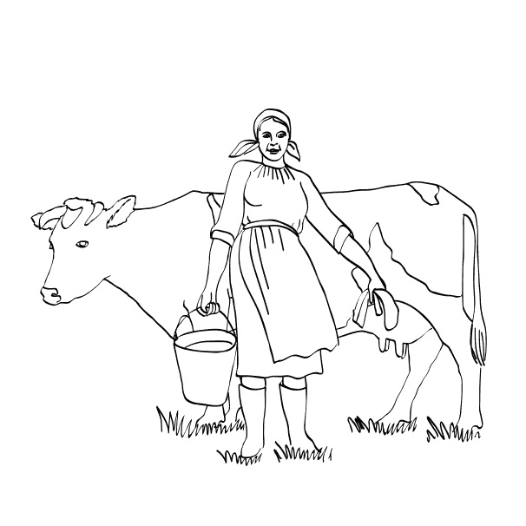
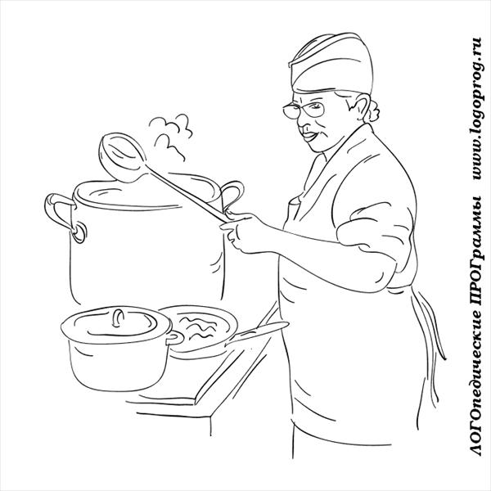

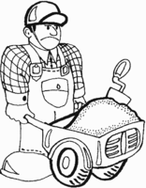
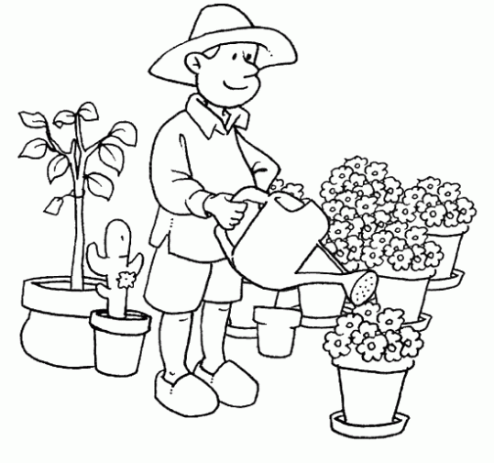

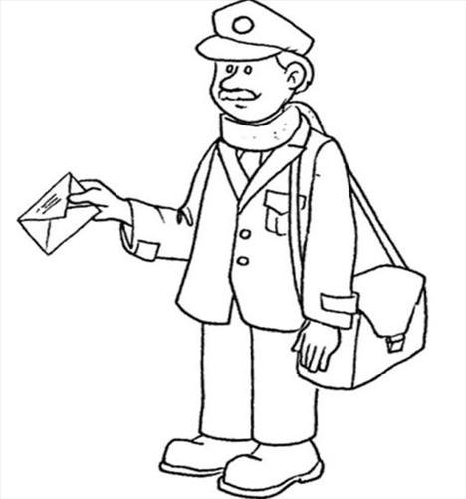

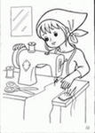
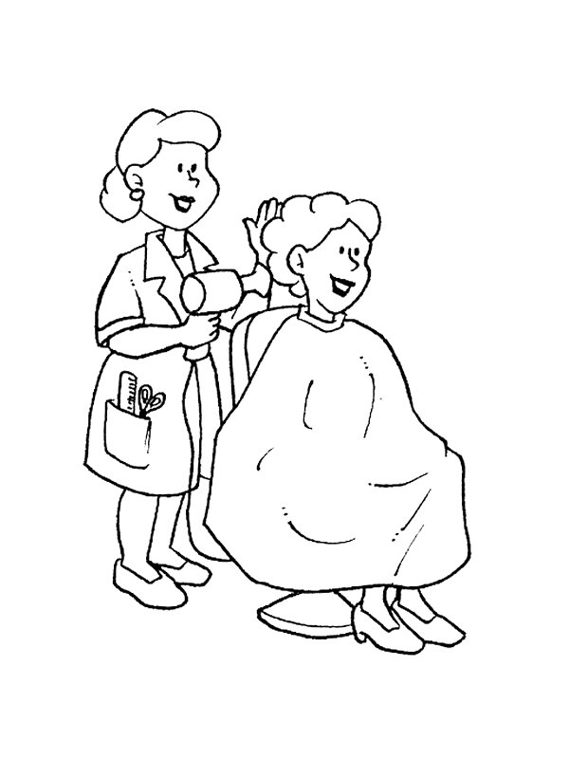

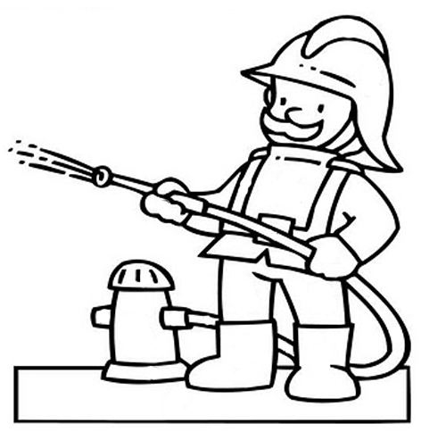
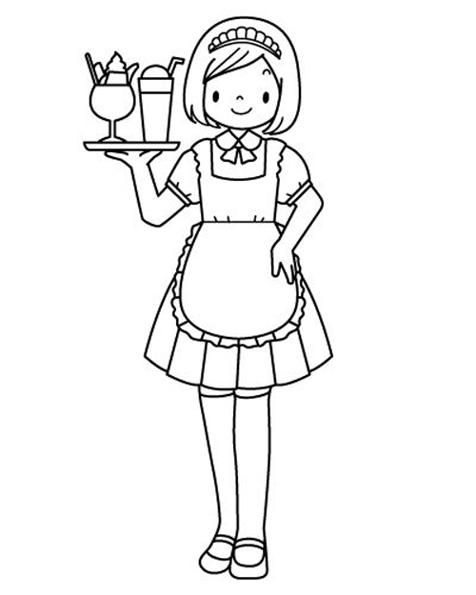

Список литературы
- Зулунова, Г. В.Профориентационная работа в школе [Текст] Г. В. Зулунова // Начальная школа.- 2011. - № 5.- С. 31-34.
- Мухаметова, А. М. Разработка программы элективного курса по психологии "Путешествие в мир профессий" [Текст] А. М. Мухаметова Воспитание школьников.- 2010.- № 10.- С. 50.
- Петрова, В. Азбука нравственного образования. 3 класс: раздел 3. Занятие на тему "Кем я хочу быть" [Текст] В. Петрова, И. Хомякова, Т. Стульник Воспитание школьников.- 2008.- № 2.- С. 43-46
- Шорыгина, Т. А. Все работы хороши!: цикл бесед для детей 6-7лет [Текст]Т. А. Шорыгина.Книжки, нотки и игрушки для Катюшки и Андрюшки. - 2005.- № 6.- С. 60.
- Емельянова, Л. Угадай профессию [Текст] Л. Емельянова Читаем, учимся, играем.- 2006.- № 1.- С. 73.
- Юрмин, Г.А. Все работы хороши, выбирай на вкус! М.: Дет. лит., 2009.

